Fundação Valeparaibana de Ensino

Colégio Técnico “Antônio Teixeira Fernandes”

Curso Técnico em Informática

JOÃO VITOR SOARES DE MORAES

LUCAS HENRIQUE TOLEDO BISPO

PEDRO DIAS DE OLIVEIRA

**APLICAÇÃO WEB QUE VISA RESOLVER PROBLEMAS NO ALUGUEL DE QUADRAS DE FUTSAL**

São José dos Campos, SP

2025

João Vitor Soares de Moraes

Lucas Henrique Toledo Bispo

Pedro Dias de Oliveira

APLICAÇÃO WEB QUE VISA RESOLVER PROBLEMAS NO ALUGUEL DE QUADRAS DE FUTSAL

**Relatório final apresentado Colégio Univap – Unidade Centro, como parte das exigências do curso Técnico em Informática, para obtenção do Título em Técnico em Informática.**

**Orientador: Prof.: Hélio Lourenço Esperidião Ferreira**

São José dos Campos

2025

João Vitor Soares de Moraes

Lucas Henrique Toledo Bispo

Pedro Dias de Oliveira

APLICAÇÃO WEB QUE VISA RESOLVER PROBLEMAS NO ALUGUEL DE QUADRAS DE FUTSAL

Relatório Final aprovado para obtenção do título de Técnico em Informática, do Curso Técnico em Informática do Colégio Técnico “Antônio Teixeira Fernandes”, da Fundação Valeparaibana de Ensino, São José dos Campos, SP, pela seguinte banca avaliadora:

Orientador: Hélio Lourenço Esperidião Ferreira Assinatura:___________________

Co-Orientador: Assinatura:___________________

Nomes da banca:

**A Deus, meus familiares**

**e aos meus amigos...**

**companheiros de todas as horas.**

**AGRADECIMENTOS**

A Deus por minha vida, família e amigos. Aos meus pais, pelo amor, incentivo e apoio incondicional. A Universidade Federal de Viçosa, pela oportunidade de fazer o curso. Ao professor João Silva Neto, pela orientação, apoio e confiança.

**RESUMO**

**Escreva aqui o texto contendo 500 palavras, que resume o teor do seu trabalho de tcc DESENVOLVIDO.**

Palavras-chave:_____________________________________________

SUMÁRIO

INTRODUÇÃO 8

METODOLOGIA E DESENVOLVIMENTO 9

Figura 1 – Modelo de Banco de Dados. 10

Figura 2 – Diagrama de Casos de Uso - APLICAÇÃO WEB PARA GESTÃO DE AGENDAMENTO DE QUADRAS DE FUTSAL. 11

Figura 3 - Diagrama Hierárquico da Operacionalidade do Sistema. 12

Tabela 1 – Análise de Custo do Sistema 13

RESULTADOS E DISCUSSÕES 14

Figura 4 - Interface de login. 14

Figura 5 - Interface de cadastro. 14

Figura 6 – Detalhes da partida sendo organizador. 15

CONCLUSÃO 17

REFERÊNCIAS 18

# INTRODUÇÃO

A prática de atividades físicas/esportes possui inúmeros trabalhos que ressaltam a sua importância na qualidade de vida do ser humano, ao mesmo tempo se apresentando fortemente como um campo de conhecimento à melhor forma de se exercitar, possibilitando que grupos de diferentes faixas etárias e gêneros consigam resultados significativos para melhoria da qualidade de vida. (PELLEGRINOTTI, 1998).

São José dos Campos conta com mais de 50 centros esportivos, incluindo campos de futebol distribuídos por várias regiões. A Prefeitura investe na revitalização desses espaços e oferece aulas gratuitas de diversas modalidades para incentivar o uso e reduzir a ociosidade. Além disso, campeonatos e eventos esportivos são realizados regularmente, promovendo a integração da comunidade e uma melhor utilização das quadras. (SÃO JOSÉ DOS CAMPOS, 2025).

A gestão de interclasses em escolas publicado no Repositório Institucional do Conhecimento, demonstrou uma pesquisa feita com alunos de uma instituição escolar, na qual a desordem nas atividades impactou negativamente na participação e no engajamento dos estudantes. (CAMPOS et al., 2024).

Segundo a Revista Brasileira de Ciência e Movimento, jogadores de times que foram vencedores apresentam um desempenho maior comparado a jogadores dos times perdedores. (SILVA et al., 2013, p. 75-90.).

Em entrevista com o praticante de futebol Society e organizador de jogos, Vinicius Oliveira, foi constatado que as partidas são combinadas, normalmente, via grupo de WhatsApp, trazendo assim uma má separação de times, deixando-os desbalanceados, e muitas pessoas não conseguindo colocar seus nomes na lista de participantes, assim ficando de fora das partidas no dia marcado. (OLIVEIRA, informação verbal).

Diante do exposto, este projeto deverá permitir ao organizador dos jogos de futebol cadastrar e qualificar os jogadores, tornando possível criar equipes equilibradas, tornando as partidas mais competitivas. Todos os cadastros de jogadores e equipes serão realizados por meio de uma aplicação web, permitindo que os jogadores interessados se cadastrem para os dias dos jogos.

# METODOLOGIA E DESENVOLVIMENTO

O trabalho tem como objetivo resolver problemas comuns presentes no momento da organização de jogos de futebol, como listagem de jogadores, separação de times e procura de jogos. Foi escolhido um projeto em Web, devido a facilidade que os usuários terão comparado a outras formas de aplicação.

Os dados que são armazenados no sistema foram coletados por meio de entrevista com organizadores de jogos semanais de futebol. O Sistema Gerenciador de Banco de Dados (SGBD) utilizado neste projeto é o **PostgreSQL**, um sistema relacional de código aberto amplamente reconhecido por sua estabilidade, desempenho e conformidade com os padrões da linguagem **SQL**. O PostgreSQL oferece suporte a consultas complexas, integridade referencial, gatilhos, funções armazenadas e controle transacional completo, tornando-se uma opção robusta e confiável para aplicações web modernas. *(POSTGRESQL GLOBAL DEVELOPMENT GROUP, 2025)*.

Inicialmente, o projeto fazia uso do **MySQL** como sistema de gerenciamento de banco de dados. Contudo, devido à necessidade de integração com a plataforma **Supabase**, optou-se pela migração para o **PostgreSQL**, que possui suporte nativo nessa plataforma, facilitando a implantação e manutenção do banco de dados em ambiente de nuvem.

Para a construção do *frontend* e do *backend* da aplicação foi utilizado o *TypeScript*. O *TypeScript* foi criado internamente na Microsoft no início da década de 2010 e, em seguida, lançado e disponibilizado em código aberto em 2012. O T*ypeScript* é frequentemente descrito como um "superconjunto do *JavaScript*" ou "*JavaScript* com tipos". (GOLDBERG, 2022.)

A aplicação roda sobre a plataforma Node.js, altamente escalável e de baixo nível. Nele, se programa diretamente com diversos protocolos de rede e internet, ou utilizando bibliotecas que acessam diversos recursos do sistema operacional. Para programar em Node.js. (PEREIRA, 2016).

## Figura 1 – Modelo de Banco de Dados.

A figura 1 representa o modelo relacional do banco de dados desenvolvido para o sistema de agendamento de partidas esportivas. O diagrama foi criado no PostgreSQL e contém as seguintes tabelas principais:

* **usuario**: Armazena dados dos usuários, como nome, CPF, e-mail e senha.
* **local**: Registra informações dos locais das partidas, incluindo endereço e tipo de espaço.
* **tipopartida**: Define os tipos de partidas, com nome e quantidade de jogadores.
* **partida**: Contém os dados das partidas criadas, como data, hora, local e tipo.
* **partida_usuario**: Relaciona usuários às partidas, com campos que indicam confirmação e se o usuário é organizador.

Esse modelo garante a organização e integridade dos dados para o funcionamento eficiente da aplicação. Fonte: Autoral.

## Figura 2 – Diagrama de Casos de Uso - APLICAÇÃO WEB PARA GESTÃO DE AGENDAMENTO DE QUADRAS DE FUTSAL.

A figura 2 representa os principais casos de uso do sistema, tendo como ator o **usuário/jogador**. Ele demonstra as funcionalidades que o usuário poderá acessar e como elas se relacionam entre si.

As funcionalidades principais incluem:

* **Participar da partida**, que pode se estender para **Confirmar presença** e incluir a ação de **Definir posição**;
* **Visualizar partidas**, com necessidade de **Autenticar** o usuário;
* **Manter partidas**, com possibilidade de **Sortear times**, que por sua vez inclui a **Classificação das habilidades dos jogadores**.

O uso das relações "include" e "extend" mostra a dependência e extensão de funcionalidades, garantindo um sistema modular e reutilizável. Esse diagrama auxilia na definição clara dos requisitos funcionais, baseando-se na interação do usuário com o sistema. Fonte: Autoral.

## Figura 3 - Diagrama Hierárquico da Operacionalidade do Sistema.

A Figura 3 representa um hierárquico do sistema proposto, cuja funcionalidade principal é o gerenciamento de partidas esportivas. O fluxo se inicia com o login do usuário, a partir do qual três funcionalidades principais são disponibilizadas: **"Minhas partidas"**, **"Buscar partidas públicas"** e **"Criar partidas"**. Dentro dessas categorias, o usuário pode realizar ações como criar, visualizar, confirmar presença, além de modificar a classificação dos jogadores e realizar o sorteio dos times. Também é possível participar de partidas públicas e definir posições. O diagrama oferece uma visão clara das interações do usuário com o sistema, servindo como base para o desenvolvimento e organização da aplicação.

Para a elaboração da tabela de análise de custo, foram realizadas pesquisas com o objetivo de identificar o salário mensal médio correspondente a cada cargo envolvido no desenvolvimento do sistema. Com essas informações, foi possível realizar os cálculos necessários para estimar o custo total da mão de obra. Fonte: Autoral.

## Tabela 1 – Análise de Custo do Sistema

|  |  |  |  |  |  |
| --- | --- | --- | --- | --- | --- |
| Cargo | Salário Mensal(R$) | Salário Diário(R$) | Salário por Hora(R$) | Horas Trabalhadas (h) | Valor total(R$) |
| Analista Desenvolvedor Web Junior | 4.500,00 | 225,00 | 112,50 | 320 | 36.000 |
| Valor total estimado de mão de obra: R$ 36.000,00 | | | | | |

Fonte: Glassdoor 2025.

Todos os integrantes do grupo trabalharam, em média, 2 (duas) horas por dia, durante 5 (cinco) dias por semana, totalizando 40(quarenta) horas mensais. Para determinar o valor da hora de trabalho, utilizou-se a fórmula:

***Salário por hora = Salário mensal ÷ Horas trabalhadas no mês***

Com o valor da hora obtido, multiplicou-se esse valor pelas 2 horas diárias para estimar o custo diário de trabalho. Em seguida, o valor da hora foi utilizado para calcular o custo total ao longo dos 8 (oito) meses de desenvolvimento do sistema, considerando um total de 320 (trezentas e vinte) horas trabalhadas por cargo (sendo 50% dedicadas à análise de sistemas e 50% ao desenvolvimento web).

Por fim, somaram-se os custos individuais de cada cargo, obtendo-se o valor total estimado da mão de obra envolvida no projeto. Fonte: Autoral.

# RESULTADOS E DISCUSSÕES

O sistema foi desenvolvido com o objetivo de centralizar e otimizar os processos de agendamento e organização de partidas de futebol casuais, comprovando a eficiência e praticidade propostas no objetivo geral do trabalho. O fluxo de acesso inicia-se na Tela de Acesso (conforme ilustrado nas Figura 4 e 5), onde o usuário realiza o *login* ou o cadastro, fornecendo informações essenciais como nome, e-mail, CPF e credenciais de segurança.

## Figura 4 - Interface de login.

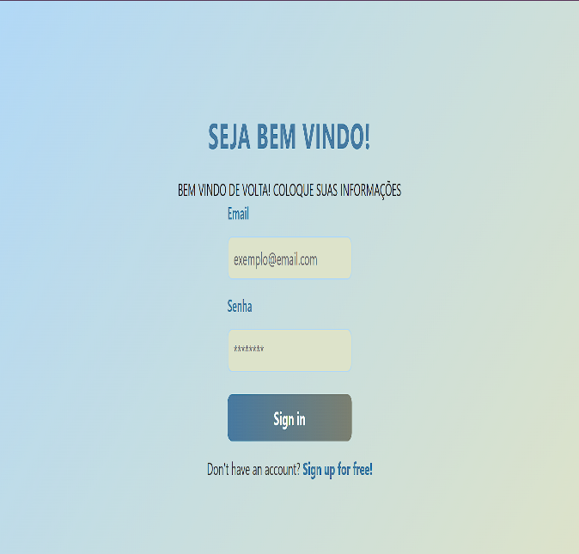

Fonte: Autoral.

## Figura 5 - Interface de cadastro.

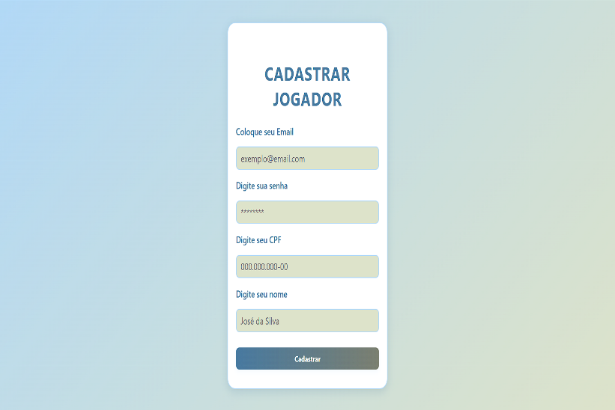

Fonte: Autoral.

Após a autenticação, todos os usuários são participantes do sistema, tendo acesso às mesmas funcionalidades de visualização e inscrição em partidas. Entretanto, a função de Organizador é assumida pelo usuário quando ele cria uma partida. Nesta função, o usuário é direcionado ao painel principal, onde pode visualizar seus jogos ("rachas") e a lista de jogadores cadastrados. O organizador tem a capacidade de criar partidas, definindo data, horário e local, além de gerenciar as confirmações de presença.

O principal diferencial do sistema é a ferramenta de separação automática e equilibrada de equipes. Crucialmente, o balanceamento das equipes é feito com base no nível de habilidade (*overall*) dos participantes, o qual é atribuído pelo organizador do jogo para aquela partida específica. Conforme demonstrado na Figura 6, esta avaliação dinâmica do *overall* permite ao organizador ajustar a pontuação dos jogadores, mesmo que sejam os mesmos de jogos anteriores, promovendo uma distribuição mais justa e uma maior competitividade em cada evento.

## Figura 6 – Detalhes da partida sendo organizador.

Fonte: Autoral.

Enquanto participante, o usuário acessa o sistema para visualizar as partidas disponíveis, realizar a confirmação ou cancelamento de presença, consultar detalhes do jogo (local, horário e escalação) e acessar o histórico de partidas passadas. Assim, comprova-se que o sistema atinge o objetivo proposto de centralizar em uma única plataforma todos os processos de agendamento e organização.

Na análise comparativa, o sistema guarda semelhanças com o Appito (APPITO, 2025), plataforma reconhecida no mercado por oferecer recursos de marcação e gerenciamento de jogos. Entretanto, enquanto o Appito foca principalmente no uso em dispositivos móveis, o sistema desenvolvido foi projetado para o ambiente web, garantindo maior acessibilidade e conforto para usuários que utilizam computadores ou *notebooks*. Outra comparação pertinente é com o sistema Copa Fácil (COSTA, 2022), que também oferece funcionalidades de organização de jogos, mas com uma abordagem voltada ao gerenciamento de campeonatos esportivos formais (tabelas, *rankings*, etc.). O *Kickoff Match*, por outro lado, concentra-se em partidas casuais, priorizando a simplicidade e a experiência direta do usuário.

Em termos de arquitetura e tecnologia, o desenvolvimento foi viabilizado pelo uso de React no *front-end*, TypeScript no *back-end* e PostgreSQL como base de dados. Esta escolha tecnológica proporcionou maior escalabilidade, segurança e produtividade, além de facilitar a integração eficiente entre as camadas do sistema. Durante o desenvolvimento, algumas limitações foram identificadas, como a ausência de relatórios estatísticos avançados e de recursos multimídia, o que abre espaço para melhorias futuras. Apesar disso, os resultados alcançados comprovam avanços relevantes, sendo a formação automática de equipes equilibradas considerada o ponto mais inovador do projeto por resolver um problema recorrente de forma prática.

Portanto, os resultados demonstram que o sistema atingiu o objetivo proposto de organizar partidas de futebol de maneira eficiente, acessível e justa, diferenciando-se das soluções existentes no mercado ao privilegiar a simplicidade e o equilíbrio entre equipes, além de oferecer uma base tecnológica sólida para futuras expansões e evoluções.

# CONCLUSÃO

O presente trabalho teve como objetivo principal o desenvolvimento do sistema Kickoff Match, uma plataforma web destinada a centralizar e otimizar a organização e o agendamento de partidas casuais de futebol. Os resultados alcançados demonstram que este objetivo foi plenamente atingido, resultando em uma solução eficiente e prática para organizadores e participantes.

Em termos de resultados práticos, o sistema oferece um fluxo completo que engloba desde a autenticação do usuário até a gestão detalhada da partida. A principal contribuição do Kickoff Match reside na implementação da ferramenta de formação automática e equilibrada de equipes, um diferencial que soluciona o problema recorrente do desbalanceamento de times. Essa funcionalidade é potencializada pela flexibilidade da plataforma, que permite ao usuário na função de Organizador atribuir o nível de habilidade (*overall*) de forma dinâmica para cada partida, garantindo a competitividade em cada evento, independentemente do histórico dos jogadores.

Adicionalmente, a escolha da arquitetura tecnológica (React, TypeScript e PostgreSQL) conferiu ao sistema a escalabilidade e a robustez necessárias, diferenciando-o de soluções existentes que se concentram primariamente em plataformas móveis (como o Appito) ou em gerenciamento de competições formais (como o Copa Fácil). O desenvolvimento em ambiente web garante maior acessibilidade e facilidade de uso para o público-alvo.

Apesar do sucesso na validação dos objetivos, algumas limitações foram identificadas, servindo como base para a continuidade do projeto em trabalhos futuros. As propostas de aprimoramento envolvem expandir as funcionalidades sociais e de gestão. O desenvolvimento futuro prevê a inclusão de um módulo de partidas privadas, oferecendo maior controle e privacidade aos organizadores que desejam limitar a participação apenas a convidados. Adicionalmente, planeja-se a implementação de um recurso de exportação do resultado do sorteio dos times para facilitar a comunicação e o registro da formação das equipes. Por fim, para ampliar o escopo e o mercado de atuação da plataforma, a próxima etapa crucial de desenvolvimento será a expansão do sistema para abranger outras modalidades esportivas, adaptando a lógica de balanceamento de equipes para diferentes regras e necessidades.

Em suma, o sistema Kickoff Match representa uma contribuição significativa para a área, ao oferecer uma solução simples, justa e tecnologicamente sólida para a organização de jogos de futebol, cumprindo com excelência a proposta inicial deste trabalho de conclusão de curso e estabelecendo um caminho claro para sua futura evolução e ampliação de serviços.

# REFERÊNCIAS

CAMPOS, C. V; BARROS, G. D; BARROS, J. M. A. S. **Sistema de organização para gestão de eventos interclasse em ambientes escolares**. Itapetininga, 2024.

COSTA, J. A. N. **Copa Fácil – Gerenciador de Campeonatos**. (2022). Disponível em: https://copafacil.com/.

GOLDBERG, Josh. **Learning TypeScript**. O'Reilly Media, Inc., 2022.

NAOS Soluções Tecnológicas Ltda. **Appito – Organize, jogue e tenha a experiência do videogame no seu futebol**. (2025). Disponível em: https://appito.com/

PELLEGRINOTTI, I., L. **Atividade Física e Esporte: A importância no contexto saúde do Ser Humano**. v. 3, n. 1, 1998.

PEREIRA, R. C. **Construindo APIs REST com Node.j**. São Paulo: Casa do Código: 2016. p. 6.

POSTGRESQL GLOBAL DEVELOPMENT GROUP. **PostgreSQL Documentation: Version 16**. Disponível em: https://www.postgresql.org/docs/. Acesso em: 10 out. 2025.

PREFEITURA MUNICIPAL DE SÃO JOSÉ DOS CAMPOS. **Unidades esportivas de São José dos Campos**. São José dos Campos, 2025. Disponível em: https://www.sjc.sp.gov.br/servicos/esporte-e-qualidade-de-vida/unidades-esportivas/. Acesso em: 25 mar. 2025.

SILVA, R. N. B. da et al. **Desempenho tático de jogadores de futebol: comparação entre equipes vencedoras e perdedoras em jogo reduzido**. **Revista Brasileira de Ciência e Movimento,** Taguatinga, v. 21, n. 1, p. 75-90, 2013. Disponível em: https://repositorio.unesp.br/entities/publication/236cdb54-4d9f-4344-9e22-f30cf0fbb757. Acesso em: 12 out. 2025.

**ANEXO – MANUAL DO USUÁRIO**

(Espaço reservado para o manual do usuário, com figuras e explicações de uso do sistema)